Actividad 2)
1) Determinar la raíz de la función 𝑓(𝑥) = 𝑒𝑥 − 15:
a. Utilizar los métodos cerrados considerando el intervalo [−5 ,5]
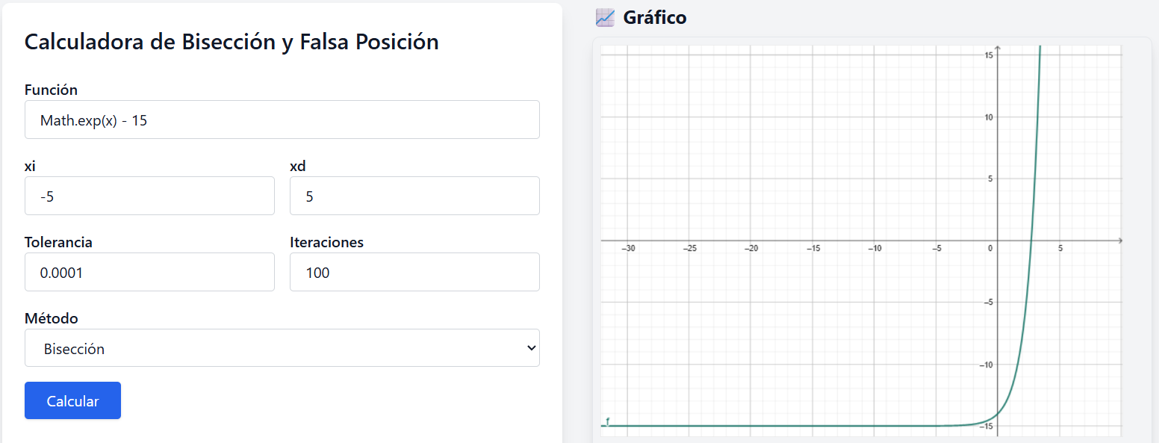
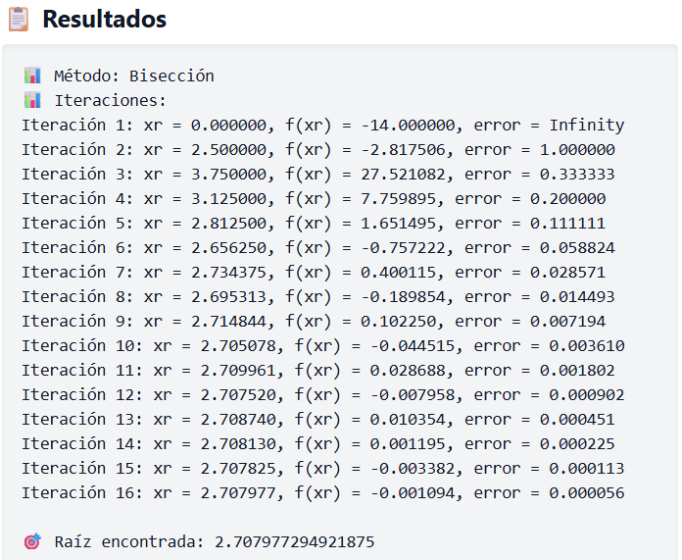
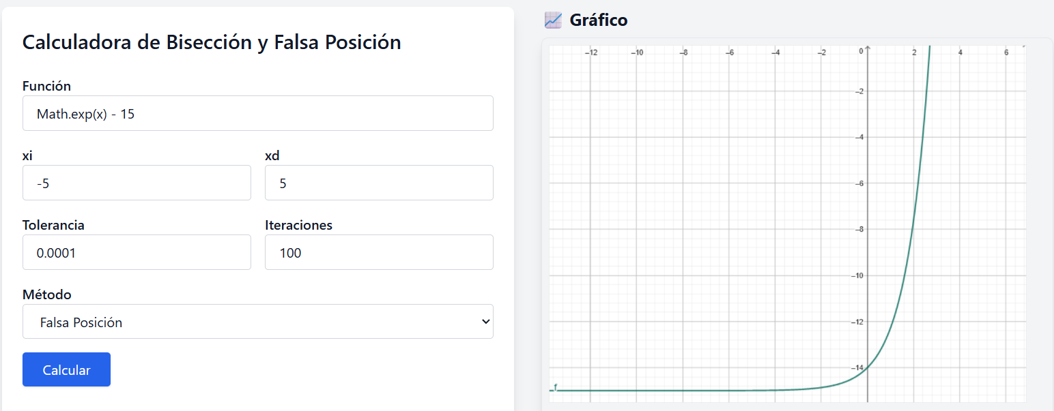
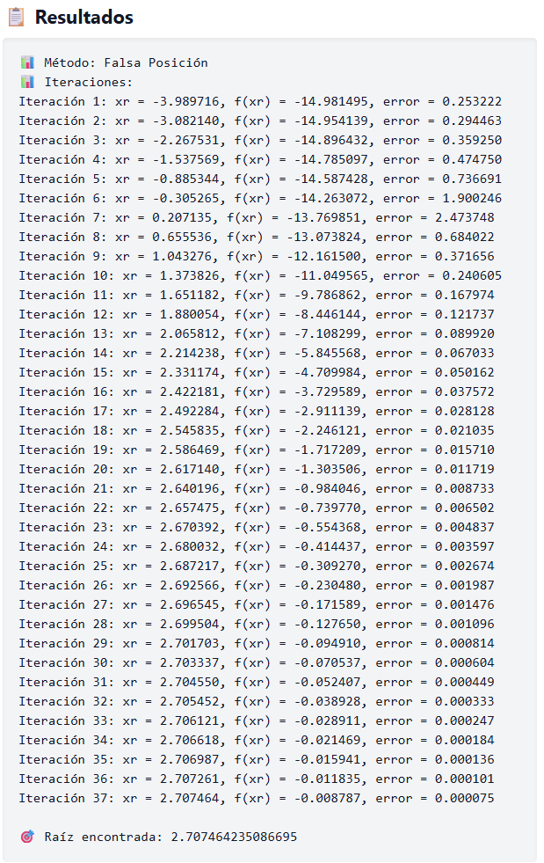
b. ¿En qué métodos es de esperar que se requiera mayor número de iteraciones? ¿Por qué?
El método cerrado de la “Regla Falsa” suele converger más rápido que Bisección en muchas funciones bien condicionadas porque usa la intersección de la recta secante. Pero tiene un problema clásico: puede estancarse cuando los valores de la función en los extremos tienen magnitudes muy desiguales o la secante hace que siempre se actualice solo un extremo; entonces los xr pueden moverse muy lentamente hacia la raíz. En esos casos regla falsa puede necesitar muchas más iteraciones que Bisección. Eso es lo que pasó en la prueba: por la geometría/valores de la función en los extremos y el criterio de paro, la regla falsa avanzó más lento y requirió 37 iteraciones.

2) Hallar la raíz de la función 𝑓(𝑥) = 𝑥5 + 0,25𝑥2 − 1 , utilizando los métodos abiertos (Tangente, Secante), considerando el punto de inicio Xi = -1 para tangente y Xi = -1, Xd = 0,5 para secante. a. ¿En qué casos la convergencia es mas rápida? ¿Por qué? b. ¿Qué problemas se pueden presentar utilizando el método de Newton si consideramos como valor de inicio 𝑋𝑖 = 0 c. ¿Qué conclusiones obtienes de los resultados utilizando el método de la secante si consideras como puntos de inicio Xi = -0,5 y Xd = 0,5?

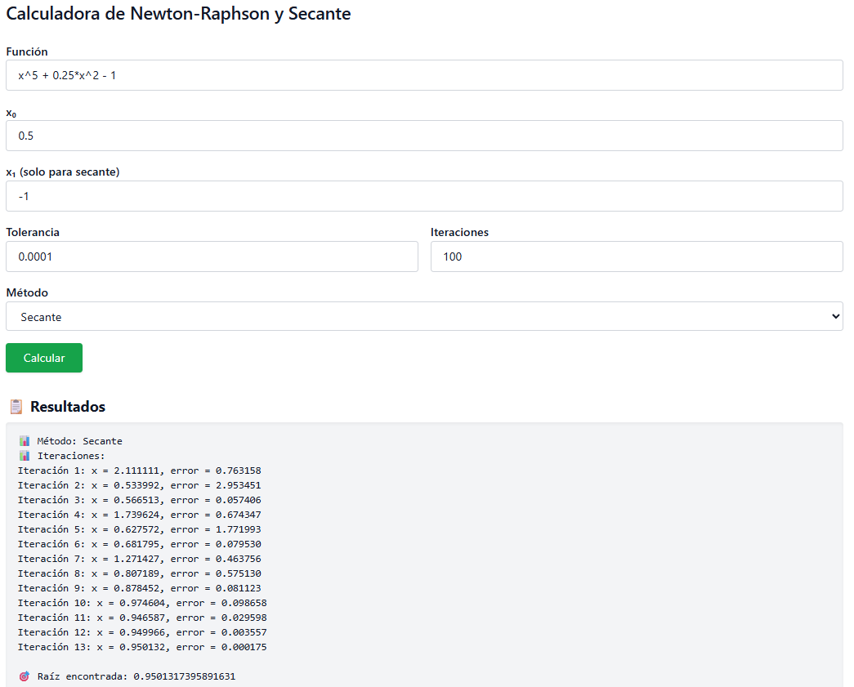
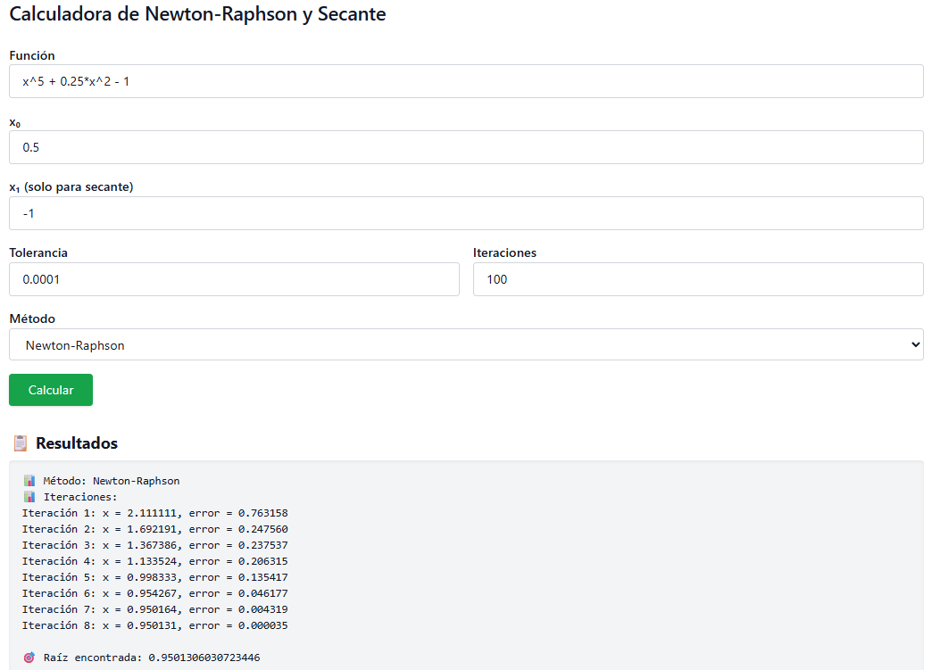
- Newton–Raphson: convergencia cuadrática cuando la aproximación inicial está razonablemente cerca de la raíz y la derivada en torno a la raíz no es cero. Eso significa que, una vez “en la vecindad” de la raíz, el error tiende a reducirse muy rápido (rápido en número de iteraciones).
Secante: convergencia superlineal de orden ~1.618 (más lenta que la cuadrática de Newton), pero no requiere evaluar la derivada.
En este caso concreto Newton convergió en 8 iteraciones partiendo de x0 = 0.5, mientras que la secante necesitó 13 iteraciones partiendo de x0 = -1, x1 = 0.5.
Conclusión: Newton fue más rápido, que es lo esperado cuando la derivada no es nula y la aproximación inicial no es particularmente mala.
Nota práctica: Newton puede dar pasos grandes (como el salto a ~2.11 que viste en la 1ª iteración) si la aproximación inicial está lejos; aun así, en este problema terminó siendo más eficiente en número de iteraciones.

